淡江時報 第 866 期
新鮮人照過來 教室代號 報你知
學聲大代誌
新鮮人照過來 教室代號 報你知
2012/09/10

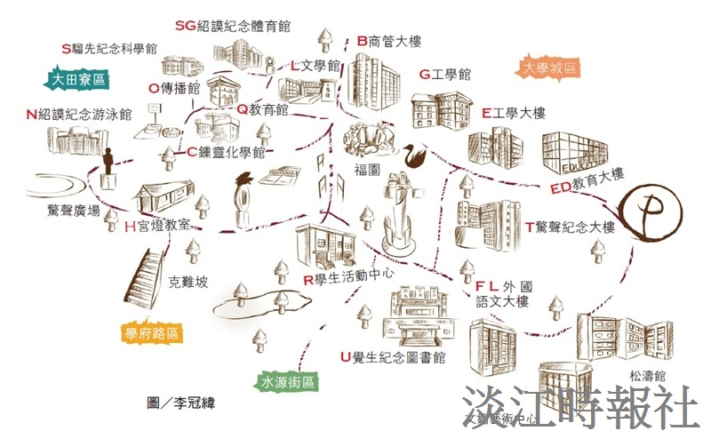
新鮮人照過來 教室代號 報你知

